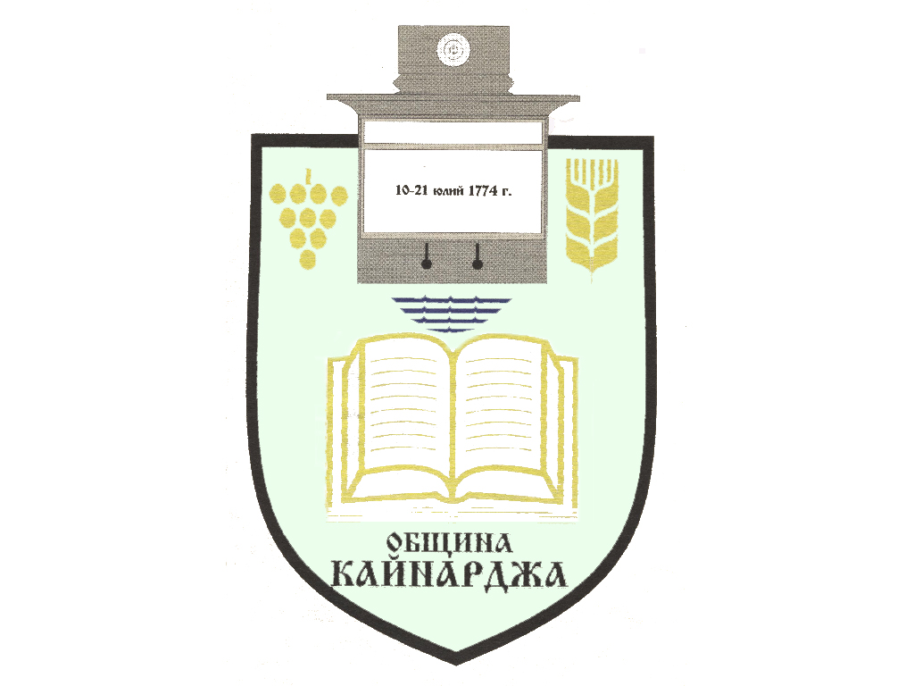

ОБЩИНСКИ СЪВЕТ-КАЙНАРДЖА

MUNICIPAL COUNCIL-KAYNARDZHA

Ул.”Димитър Дончев” 2 086798/356, факс 086798 / 461
7550 с.Кайнарджа, обл.Силистра e-mail:obs_kaynardja@abv.bg

До ……………………………………………………………
Гр./с./………………………………………………………
обл.Силистра

ПОКАНА № 30
На основание чл.23, ал.4, т.1 от ЗМСМА във връзка с чл.16, ал.1, т.1 и чл.58а от Правилника за организацията и дейността на Общински съвет Кайнарджа
С В И К В А М
Неприсъствено заседание на Общински съвет Кайнарджа
На 30.11.2021 г./ вторник / от 11.00 часа при следния
ДНЕВЕН РЕД:
- Приемане на актуализирано разпределение на направените вътрешни промени по бюджета на община Кайнарджа за третото тримесечие на 2021 година.
Внася: Кмета на общината
- Отчитане и приемане на извършените инвестиции в публични активи, извършени за сметка на „Водоснабдяване и канализация“ ООД- Силистра през 2021 г. като част от договор с Асоциацията по водоснабдяване и канализация (АВиК) на обособена територия, обслужвана от „Водоснабдяване и канализация“ ООД-Силистра в община Кайнарджа.
Внася: Кмета на общината
- Разрешение за изработване на проект за изменение на кадастрален план, изменение на улична регулация между ос.т.48 и ос.т.45 и изменение на подробен устройствен план-план за регулация за УПИ I -100, УПИ II -99, УПИ III-99, УПИ IV-99, квартал 28 и УПИ XXVI- 100, квартал 25 по плана на с. Господиново, община Кайнарджа.
Внася: Кмета на общината
- Отчет за дейностите и мерките, изпълнени през настоящата година по приетата от Общински съвет Кайнарджа – „Програма за енергийна ефективност на община Кайнарджа за 2021 година.
Внася: Кмета на общината
- Изказвания и питания.
На основание чл.49, ал.1, т.2 от ЗМСМА на 30.11.2021 год. от 10.00 часа ще заседават:

ПК по Общинска собственост, устройство на територията, законност и обществен ред, молби и жалби:
- Милена Стоянова Перчемлиева
- Сунай Невзатов Исмаилов
- Мехмед Ахмедов Ефраимов
- Добромир Добрев Ковачев
- Даринка Йорданова Шарбанова

ПК по Бюджет, икономика, евроинтеграция, екология и нормативни актове:
- Йордан Милков Йорданов
- Костадин Стефанов Русев
- Даринка Йорданова Шарбанова
- Милена Стоянова Перчемлиева
- Айхан Февзи Али

Председател на ОбС: Ивайло Петков

В съответствие с чл.36, т.1 от ЗМСМА и чл.58а от Правилника за организацията и дейността на Общински съвет Кайнарджа заседанието ще се проведе неприсъствено.

